Intermédiation (cas pratique)

Le process
Étudions le cas pratique de l'intermédiation.
Par exemple, vous êtes la société MaSociété, et vous effectuez un travail d'intermédiation auprès de votre client MonClient, et de fournisseurs divers et variés que vous connaissez.
Le process se déroule comme suit :
- MonClient vous exprime une demande, votre travail commence par la recherche de fournisseurs à même de la satisfaire.
- Vous trouvez Fournisseur1 et Fournisseur2, qui proposent chacun un morceau du service attendu, et vous leur passez commande au nom de MonClient.
- Vous réceptionnez les commandes des deux fournisseurs, qui vous envoient tous les deux leur facture.
- A la fin du mois, vous faites une note que vous expédiez à MonClient, qui récapitule le montant des factures des deux fournisseurs, plus votre travail d'intermédiaire
- MonClient vous règle cette note
- Vous réglez à votre tour les deux fournisseurs et l'affaire est soldée.

Comment le faire avec Gestan

Gestion des pièces fournisseur
Via le module de gestion des pièces fournisseur1), vous pouvez commencer par adresser quelques demandes de prix à vos fournisseurs référencés.
Puis, vous sélectionnez les demandes de prix qui vous paraissent les plus intéressantes et vous générez les commandes correspondantes (ou alors vous générez deux commandes fournisseur directement, si vous n'aviez pas émis de demandes de prix).
Un clic droit sur l'adresse de la commande fournisseur permet de sélectionner un “contact pour la livraison”, qui sera MonClient.
Quand vous recevez le contenu de vos deux commandes (ou qu'elles sont réalisées s'il s'agit de services), vous pouvez éventuellement émettre un bon de réception, selon le process de votre entreprise.
Ensuite, vous recevez les factures de vos deux fournisseurs : via la liste des commandes, vous vérifiez qu'elles sont conformes, et si tel est le cas, vous l'enregistrez d'un seul clic, soit à partir de la commande soit à partir du bon de réception si vous en avez fait un.

Gestion des pièces client
A la fin du mois, à la fin de votre mission, ou à tout autre moment selon les termes du contrat qui vous lie à MonClient, vous allez facturer à MonClient le montant des commandes que vous avez passé en son nom, et facturer le montant de votre prestation.
Pour cela, vous allez dans la liste des factures fournisseur. Sélectionnez les factures qui correspondent aux prestations de Fournisseur1 et Fournisseur2 pour MonClient, et cliquez sur le bouton Générer → une facture client. Cela va générer une seule facture client à partir de vos deux factures fournisseur. Un écran intermédiaire permet de sélectionner le client final de cette nouvelle facture.
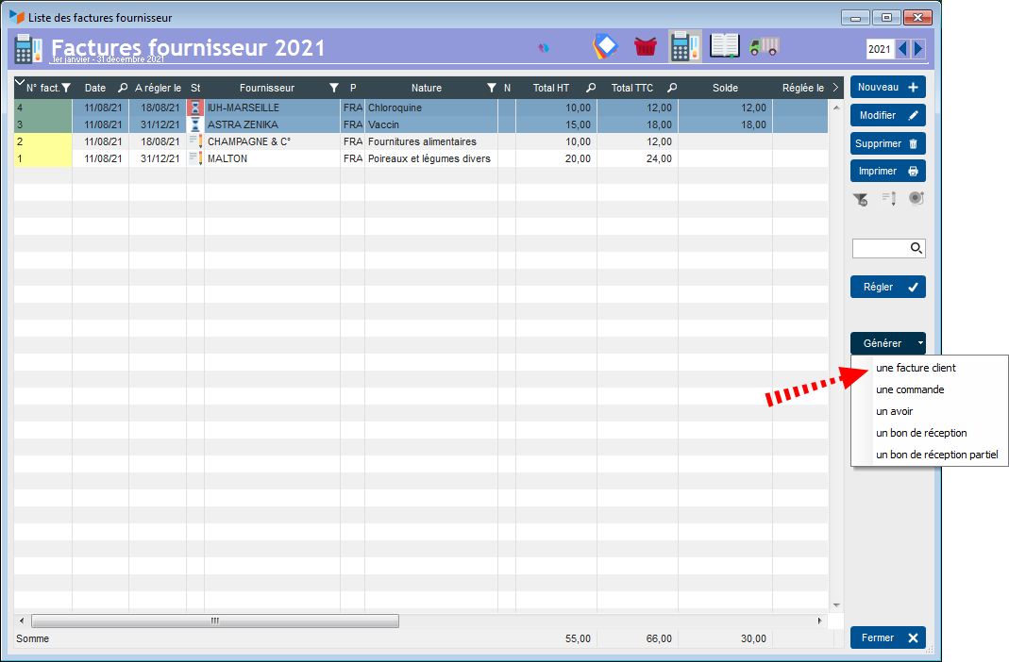
Vous pourrez alors :
- rajouter une ligne supplémentaire, qui sera la ligne correspondant à la valorisation de votre travail d'intermédiation, et la transmettre comme facture;
- la transmettre telle quelle à votre client (avec un clic droit, vous pouvez modifier l'intitulé en le passant de “Facture” à “Note de débours”, par exemple), et générer une facture séparée pour la valorisation de votre travail d'intermédiation;
- la gérer cela dans deux chronos différents, ce qui est possible en détournant l'utilisation des devis ou des commandes client (voir plus bas)
En matière de TVA, selon vos conventions, vous pourrez mettre à zéro la TVA des lignes de prestation fournisseur dans la facture client. En effet, vous avez ou vous aller régler les fournisseurs en TTC, MonClient vous faisant un simple remboursement de l'avance que vous avez consenti pour lui. MonClient va vous régler les débours en net, et votre presta avec la TVA, si vous y êtes assujetti.
Classiquement via la liste des factures client, vous pourrez enregistrer les éventuels mouvement de stocks correspondants, et noter le règlement via le bouton d'encaissement.
- choisissez le type de pièce que vous voulez utiliser, soit devis, soit commande client
- via la traduction des libellés, traduisez “Devis” (ou commande) en “Note de débours” (ou le terme qui s'applique et vous convient)
- à partir des factures fournisseur concernées, générez une facture client (et laissez la au statut brouillon).
- à partir de la facture client, générez un “Devis” (ou commande) → vous pourrez directement la transmettre au client comme “Note de débours”
- revenez à la facture client, remplacez toutes les lignes originales par une seule ligne correspondant au montant de votre prestation → vous pouvez maintenant la transmettre comme facture à votre client
- quand votre client règle votre facture, vous pouvez encaisser la facture via la bouton “Encaiss”, puis via la généalogie retrouver les deux “devis” (ou commande) liés à la facture, et les déclarer comme “accepté” si ce sont des devis, “validés” si ce sont des commandes, ce qui permet de matérialiser visuellement que les frais ont été remboursés.


Autres articles “Facturation”

Facturation : éléments communs
Acomptes-Arrhes
Assistant de création d’entète
Configurateurs Produit
Facturation : éléments communs
Généalogie des pièces
Génération de pièces fournisseur à partir de pièces client
Intermédiation (cas pratique)
Liaisons des pièces
Ligne pourcentage
Numérotation des pièces
Options spécifiques
Retenues de garantie
Surtaxes diverses

Facturation Client
Avancement
Avoirs client
Bons de livraison (BL)
Certification numérique des factures
Commandes client
Devis
Echéancier de facturation
Factur-X
Facturation client : éléments communs
Facturation horaire
Factures client
Factures d'acompte
Factures sous échéancier
Feuille de marge
QR-Facture
Relance facture
Suivi détaillé des commandes client

Facturation Fournisseur
Avoirs fournisseurs
Bons de réception
Commandes fournisseurs
Demande de prix fournisseurs
Facturation fournisseur : éléments communs
Factures fournisseurs
Tarifs fournisseurs : mise à jour

1)Dans Gestan, le mot “pièce” désigne un devis, une commande, une facture, un avoir, un bon de réception ou de livraison

